Offen für andere Religionen aus Tatsachen über Deutschland

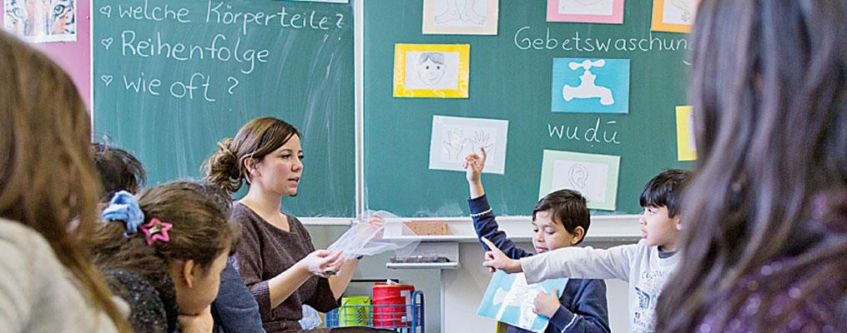In Hamburg gibt es gemeinsamen Religionsunterricht für Schüler unterschiedlicher Glaubensvorstellungendpa/Frank Rum

penhorst
LESEVERSTÄNDNIS – LÜCKENTEXT A

Ergänze bitte die Lücken mit folgenden Wörtern:

Gewissens aufgrund getrennt Menschen Religionsunterricht evangelisch Religion ungestörte möglich
Alltag verschiedener Glaubens

In Deutschland leben Menschen verschiedener Religionsgemeinschaften miteinander, viele gehören auch keiner Konfession an
In Deutschland herrscht Meinungs- und ___________freiheit. Sie ist eines der zentralen Grund- und Menschenrechte. Im Grundgesetz wird die Glaubensfreiheit durch den Artikel 4 geschützt: „Die Freiheit des Glaubens, des _____________ und die Freiheit des religiösen und weltanschaulichen Bekenntnisses sind unverletzlich. Die _____________ Religionsausübung wird gewährleistet.“ Danach darf niemand _____________ seiner religiösen Überzeugung diskriminiert werden; es gibt keine „Staatskirche“, Politik und Religion sind _____________; Religion ist Privatsache. In Deutschland leben Menschen ______________ Religionsgemeinschaften tolerant miteinander. Die Einwanderung macht die Religionsszene vielfältiger. Rund 47 Millionen ______________ gehören einer christlichen Konfession an: Davon sind etwa 24 Millionen katholisch, etwa 23 Millionen sind _______________. Ein weiteres Drittel gehört keiner _______________ an. Viele sind auch aus der Kirche ausgetreten. Das ist in Deutschland ______________, sobald du 18 Jahre alt wirst. In den neuen Ländern ist die Mehrheit der Menschen konfessionslos. Zu den großen Religionsgemeinschaften gehören vier bis fünf Millionen Muslime, 200.000 Juden sowie Orthodoxe und Gläubige von Freikirchen. Welche Religion du hast, ist im ______________ ziemlich unerheblich. Öffentliche Schulen müssen ________________ anbieten;
in einigen Bundesländern gibt es auch islamischen Religionsunterricht.

